
Laura Kinnunen
p. 044071804752
laura.a.kinnunen@kuopio.fi

Kokkaa ja leivo syksy 2025

Menu 19.9

Juusto-kasvispihvit
Aura- punajuuri gratiini
Inkivääripikkuleivät

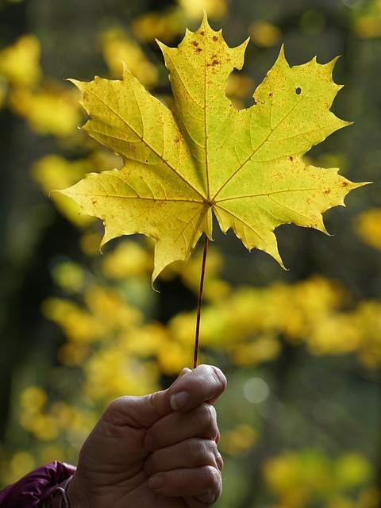

Kokoontumiskerrat syksy 2025
5.9, 19.9, 24.10, 7.11, 21.11, 12.12
( Ilmoittaudutaan erikseen jokaiselle kerralle )

Klo; 9.00 – 12.00

Raaka-aine maksu; €
( Raaka-aineet + ohjaus 7,00€ )

Juusto- kasvispihvit

Ainekset

1 kg kasviksia
150 g juustoa raasteena
kevätsipulin varsia
2 kpl valkosipulinkynsi
1 ½ dl vehnäjauho
3 rkl korppujauho
3 kpl kanamuna
2 tl suola
½ öljyä
mustapippuria myllystä

Työvaiheet

- Kuori, huuhtele ja raasta kasvikset. purista tarvittaessa neste pois.
- Leikkaa ja pilko valkosipuli ja kevätsipuli kasviksien joukkoon.
- Mittaa loput raaka-aineet joukkoon ja sekoita tasaiseksi.
- Anna massan tasautua hetki kylmässä ennen paistoa.
- sivele öljyä leivinpaperin päälle ja muotoile pihvit lusikalla.
- Paista uunissa 220 asteessa n. 30min koosta riippuen.

Aura- punajuuri gratiini

Ainekset

1 kg punajuuri
1 kpl hapan omena
1 kpl sipuli
1 dl omenamehu
2 dl kuohukerma
1 pss aurajuustomuru
mustapippuria ja suola

Työvaiheet

- Kuori ja leikkaa punajuuret, sipuli ja omena suikaleiksi. Käytä suojahanskoja.
- Lisää ainekset voideltuun uunivuokaan.
- Mausta omenamehulla, kermalla, juustolla, suolalla ja mustapippurilla.
- Paista uunissa keskitasolla 175 asteessa reilun tunnin ajan. Sekoittele välillä alkuvaiheessa ja lisää loppuvaiheessa folio suojaksi.

Inkivääripikkuleivät

Ainekset

3 ½ dl vehnäjauho
2 tl inkiväärijauhe
1 tl kaneli
¼ tl neilikka
100 g margariini ( voi )
1 rkl tuore inkivääri raaste
1 dl fariinisokeri
1 dl siirappi
1 tl ruokasooda
2 rkl kiehuvaa vettä

sokeria pinnalle

Työvaiheet

- Sekoita jauhot ja kuivat mausteet keskenään.
- Vatkaa margariini sähkövatkaimella raastetun inkiväärin, siirapin ja fariinisokerin kanssa yhtenäiseksi tasaiseksi massaksi.
- Sekoita kiehuva vesi ja ruokasooda keskenään.
- Sekoita ruokasoodavesi ja jauhoseos voiseoksen joukkoon.
- Laita taikina hetkeksi kylmään.
- Muotoile taikinasta parin sentin palloja ja pyörittele pallot sokerissa.
- Asettele leivinpaperille, jätä leviämisvaraa.
- Paista uunissa 175 asteessa 8-10 minuuttia, kunnes keksien pinta alkaa juuri halkeilla.

